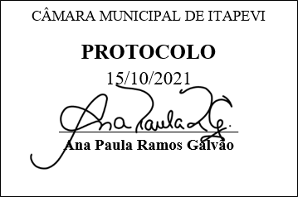
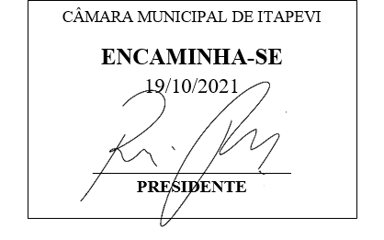
INDICAÇÃO Nº 2066/2021

Súmula: “Indico que seja notificado o proprietário do terreno situado na Rua José Bonifácio de Oliveira nº 119 no bairro Vila Olinda. ”

INDICO à Mesa, após ouvir o Douto Plenário, na forma regimental vigente, que seja a presente propositura encaminhada ao Excelentíssimo senhor, Igor Soares Ebert, Prefeito Municipal, para que seja notificado o proprietário do terreno situado na Rua José Bonifácio de Oliveira nº 119 no bairro Vila Olinda.

JUSTIFICATIVA
Senhor Presidente;
Senhoras Vereadoras;
Senhores Vereadores;

Em janeiro deste ano apresentei denúncia junto à Secretaria de Desenvolvimento Urbano e Habitação sobre este terreno que se encontrava sujo e com mato alto, o qual até a presente data não foi limpo pelo proprietário, situação que está favorecendo a proliferação de moscas, pernilongos entre outros insetos, causando transtornos aos moradores em redor.
Por isso, gostaria de saber quais foram as medidas adotadas pela SDUH frente à denúncia feita por mim, e retifico aqui através deste documento nova denúncia, pois o terreno se encontra ainda pior que da primeira vez, saliento ainda que possuo o telefone do proprietário deste terreno e caso seja necessário, posso encaminhá-lo para providencias.
Tendo em vista o grande trabalho da atual gestão, Indico que seja notificado o proprietário do terreno situado na Rua José Bonifácio de Oliveira nº 119 no bairro Vila Olinda, para que com máxima urgência, os moradores locais tenham uma melhoria na qualidade de vida.
Sala das Sessões Benvindo Moreira Nery, 15 de outubro de 2021.

Vereadora Tininha – PSD
1ª Secretária
